Рекомендации для родителей в группе раннего возраста

по теме: «Весна»

Понедельник: Познавательное развитие
Тема: «Солнышко лучистое»
Побеседуйте с ребёнком о солнышке:
(какое оно, что делает?)
Прочитайте стишок:
Смотрит солнышко в окошко,
Светит в нашу комнату.
Мы захлопаем в ладоши,
Очень рады солнышку. А. Барто.
Зарядка для глазок
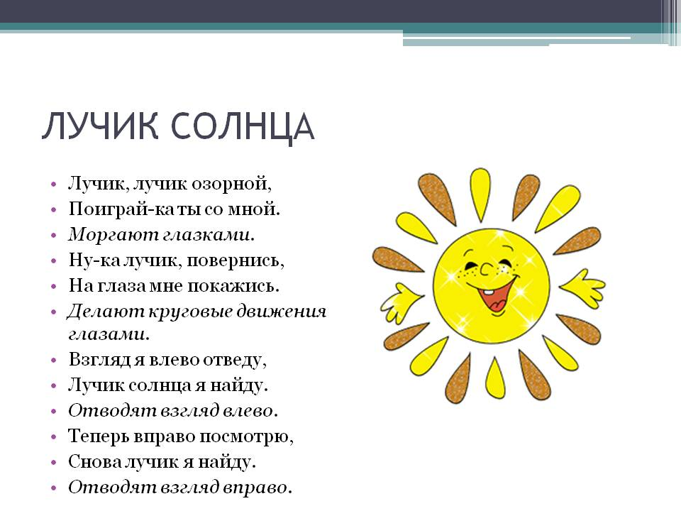

Посмотрите мультфильм «Мамино солнышко»
https://yandex.ru/video/preview/?filmId=12721536872957447408&text=%D0%BC%D1%83%D0%BB%D1%8C%D1%82%D0%B8%D0%BA%20%D0%BF%D1%80%D0%BE%20%D1%81%D0%BE%D0%BB%D0%BD%D1%8B%D1%88%D0%BA%D0%BE&path=wizard&parent-reqid=15865908355189
Подвижная игра « Солнышко и дождик»
https://hotplayer.ru/?s=%D0%B8%D0%B3%D1%80%D0%B0%20%D1%81%D0%BE%D0%BB%D0%BD%D1%8B%D1%88%D0%BA%D0%BE%20%D0%B8%20%D0%B4%D0%BE%D0%B6%D0%B4%D0%B8%D0%BA

Художественно-эстетическое развитие
Прослушивание песенки Л. Хисматуллиной «Солнышко»
Выполнять движения в соответствии с текстом песенки.
https://inkompmusic.ru/?song=%D0%9B%D1%8F%D0%B9%D0%BB%D1%8F+%D0%A5%D0%B8%D1%81%D0%BC%D0%B0%D1%82%D1%83%D0%BB%D0%BB%D0%B8%D0%BD%D0%B0+%D0%9B%D1%8F%D0%B9%D0%BB%D1%8F+%D0%A5%D0%B8%D1%81%D0%BC%D0%B0%D1%82%D1%83%D0%BB%D0%BB%D0%B8%D0%BD%D0%B0+%E2%80%93+%D0%A1%D0%BE%D0%BB%D0%BD%D1%8B%D1%88%D0%BA%D0%BE+%28%D1%81%D0%BB.+%D0%B8+%D0%BC%D1%83%D0%B7.+%D0%9C%D0%B0%D0%BA%D1%88%D0%B0%D0%BD%D1%86%D0%B5%D0%B2%D0%BE%D0%B9%29+%D0%A1%D0%BE%D0%BB%D0%BD%D1%8B%D1%88%D0%BA%D0%BE+%28%D1%81%D0%BB

Вторник: Речевое развитие
Тема: «Весна пришла»
Прочитайте стишок
Я люблю своих друзей –
Зачирикал воробей.
Чик – чирик, чик – чирик.
Спой, со мной, не робей
Предложил нам воробей.
Чик – чирик, чик – чирик.
Посмотрите мульт-песенку
Звуки птиц (кар- кар, чик-чирик)
https://yandex.ru/video/preview/?filmId=14763853986944650228&text=%D0%B7%D0%B2%D1%83%D0%BA%D0%B8+%D0%BF%D1%82%D0%B8%D1%86+%D0%BA%D0%B0%D1%80+%D0%BA%D0%B0%D1%80
Пальчиковая игра
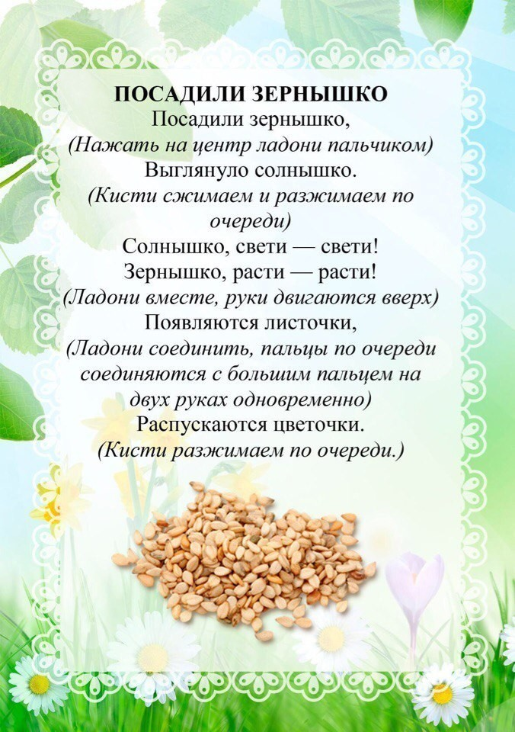
Физическое развитие
Тема: «Весна, весна на улице»
1.« Дерево»
пятки вместе, носки врозь, руки опущены вдоль тела. Поднять прямые руки над головой- вдох. Опустить руки, расслабиться -выдох
2. Велосипед.
лечь на спину, руки положить за голову. Поднять ноги, носки оттянуты. Попеременно выпрямлять и сгибать ноги, не опуская их на пол. Движение динамичное, дыхание произвольное
3. прыжки на двух ногах с продвижением вперёд.
Среда: Познавательное развитие
Тема: «Весна пришла»
Физминутка
Раз, два, три, четыре, пять,
Будем мы весну встречать( шагают на месте)
Весна-красна, иди скорей,
Землю солнцем обогрей! ( хлопают в ладоши):
Пусть тает снег ( держат руки перед грудью, затем разводят их в стороны)
Исчезнет лёд
А птичка песенки поёт ( машут руками и произносят: «ти-ти-ти».)
Скорей набухнут почки ( сжимают кулаки и поднимают руки вверх)
И вырастут листочки ( разжимают кулаки, пальцы при этом не разъединят, изображая ладонями листья)
Пальчиковая игра «Тучка»
Тучка солнце повстречала,( поочерёдное сжимание ( «тучка») и разжимание ( пальчики растопырены- «солнышко»)
Погостить его позвала ( приглашающий жест правой рукой. Показать ладошку ,пальчики растопырены «солнышко»)
« Нет!» - ей солнышко в ответ
(погрозить указательным пальчиком)
Тучка закрывает свет ( соединить кулачок правой руки «тучка» с ладошкой левой руки «солнышко»
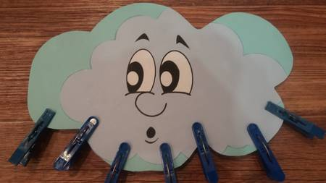
Дидактическая игра «Прищепки»

Художественно-эстетическое развитие
Прослушивание и разучивание песенки Ю. Селиверстовой «Весна и малыши»

Четверг: Речевое развитие
Тема: « Весна пришла»
Прочитайте стишок
Ветер по лесу летал,
Ветер листики считал
Вот дубовый,
Вот кленовый,
Вот рябиновый резной вот с берёзки- золотой,
Вот последний лист с осинки
Ветер бросил на тропинку.
Дыхательное упражнение «Ветерок»
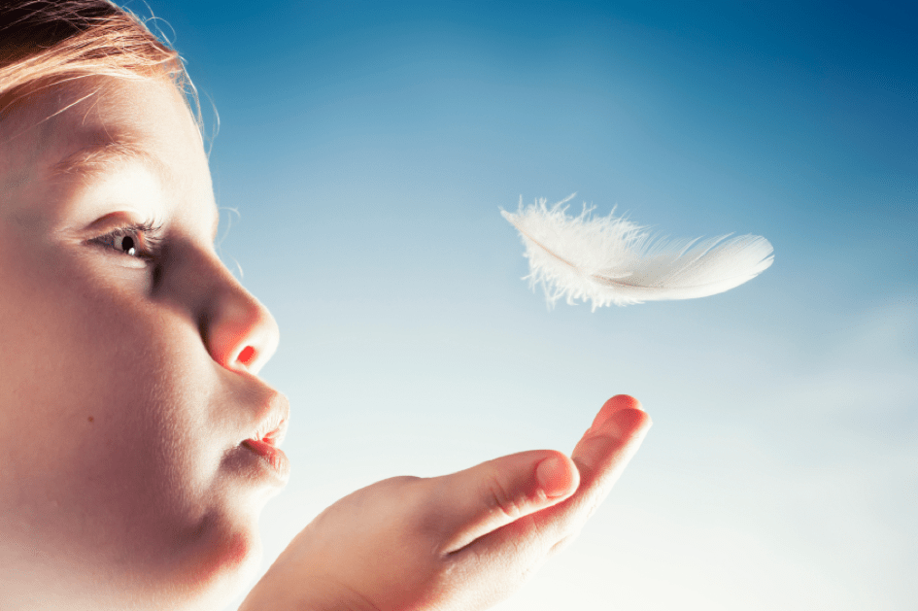
Прослушивание аудиозаписи « Зайки и ветерок» https://inkompmusic.ru/?song=%D0%9B%D1%8F%D0%B9%D0%BB%D1%8F+%D0%A5%D0%B8%D1%81%D0%BC%D0%B0%D1%82%D1%83%D0%BB%D0%BB%D0%B8%D0%BD%D0%B0+%E2%80%93+%D0%97%D0%B0%D0%B9%D0%BA%D0%B8+%D0%B8+%D0%B2%D0%B5%D1%82%D0%B5%D1%80%D0%BE%D0%BA+%28%D0%BF%D0%BB%D1%8E%D1%81%29
(Петь под музыку слова Ля-ля-ля, ой-ёй-ёй, прыг – скок»)
Физминутка
Ветер дует нам в лицо ( помахать руками на лицо)
Закачалось деревцо. (покачаться из стороны в сторону)
Ветер тише, тише, тише ( присесть, помахать руками вверх- вниз)
Деревцо всё выше, выше (потянуться вверх)

Физическое развитие
Основные виды движения:
- прыжки на двух ногах на одном месте.
- ходьба боком приставным шагом.
Подвижная игра “Мама и дети”
Дети сидят на стульчике, изображая детей, на противоположной стороне инструктор – мама.
- Я мама зайчиха -зайчик, идите ко мне.
Дети зайчата прыгают на двух ногах к маме. Ушками помахали, морковку похрумкали, хвостики маме показали – повернулись спиной.
- Догоню!
Зайчата убегают.
Повторить игру с другими персонажами (слонята топают, машут большими руками; воронята машут крыльями, каркают)

Пятница: Познавательное развитие ( со строительным материалом)
Тема: «Весна пришла»
Прочитайте стишок
Это девочка идёт топ, топ
Громко песенку поёт,
Дождик, дождик кап, кап.
Мокрые дорожки,
Всё равно пойду гулять,
не промокнут ножки.
Как идёт девочка? (топ, топ).
Как капает дождик? (кап, кап)

На виду у малыша постройте дорожку в замедленном темпе, комментируя при этом свои действия «Вот кирпичик, кирпичик к кирпичику и ещё кирпичик ровная дорожка получилась. Красная дорожка. Кто пойдет по дорожке» . (куколка)
Вы строите, а ребенок подражает.
Возьмите кирпичик предложите ребёнку взять такой же: «У меня кирпичик и у тебя кирпичик. Возьми ещё кирпичик. Положи кирпичик к кирпичику».
Важно, если у ребенка не получается, используйте меру помощи « рука в руке». Положите свою ладонь, на руку малыша помогая ему сверху обхватить кирпичик и поставить его туда, куда требуется по заданию. Обыграйте постройку..
Предложите ребёнку: построить дорожку
Обыграйте постройку.
Выполнения двух последовательных действий.
Построить дорожку для куклы.
Посмотрите развивающий мульт « Умняша –Учим цвета)
https://yandex.ru/video/preview/?filmId=9852861891710686335&text=%D1%83%D0%BC%D0%BD%D1%8F%D1%88%D0%B0+%D1%83%D1%87%D0%B8%D0%BC+%D1%86%D0%B2%D0%B5%D1%82%D0%B0
социально- коммуникативное развитие
На прогулке понаблюдайте с ребёнком за изменениями в природе.
Поиграйте в прятки, догонялки.

